课程编号 1800450063
得分 | 教师签名 | 批改日期
深 圳 大 学 实 验 报 告

课程名称： 大学物理实验（二）
实验名称： 霍尔效应及其应用
学 院： 计算机与软件学院
指导教师： 薛白
报告人： 刘俊楠 组号： 2
学号 2017303010 实验地点 致原楼
实验时间： 2020 年 12 月 30 日
提交时间： 2021.1.6

一、实验目的
1. 了解产生霍尔效应的物理过程
2. 学习用霍尔元件测量长直螺线管的轴向磁场分布
3. 学习“对称测量法”消除负效应的影响，测量试样的VH—IS 和VH—IＭ曲线
4. 确定试样的导电类型、载流子浓度以及迁移率
二、实验原理
1.霍尔效应
（1）在一块长为l，宽为b，厚度为d的半导体薄片置于磁场中，磁感应强度B垂直于半导体薄片，在半导体薄片的横向加上加载工作电流IS，在薄片的纵向两侧会出现一个电压UH，这种现象称为霍尔效应：
UH=(RHISB)/d
（2）与载流子浓度n的关系：
UH=(ISB)/nqd
（3）霍尔系数：
RH=1/(nq)
（4）霍尔器件的灵敏度：
KH=1/(nqd)
（5）迁移率：
µ=KH d

2.长直螺线管的磁场分布：
密绕螺线管内部轴线上磁感应强度的大小为：
B=µ0nI(cosβ1-cosβ2),其中µ0=4π*10-7N •A-2

3.对称测量法消除附加电动势：
+B，+IS：U1=UH+EE+UN+ERL+U0；
+B，-IS：U2=-UH-EE+UN+ERL-U0；
-B，-IS：U3=UH+EE-UN-ERL-U0；
-B，+IS：U4=-UH-EE+UN-ERL+U0；
其中，UE为厄廷豪森效应引起的电势差；UN为能斯特效应引起的电势差；URL为里纪-勒杜克效应引起的电势差；U0为不等电位效应引起的电势差。
由四组数据可得：
UH＝（（U１－U２＋U３－U４）／４）－EE
又EE比UH小得多，则：
UH＝（U１－U２＋U３－U４）／４

4.霍尔电动势
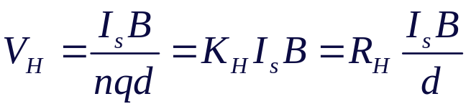
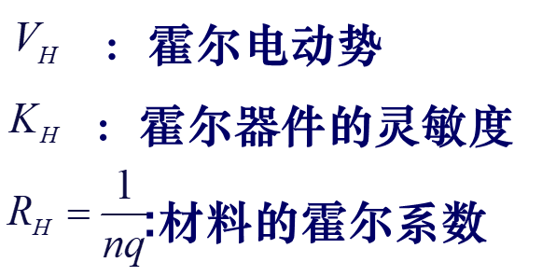
5.样品的导电类型
N型：电子导电，在如图条件下，A点高于B
P型：空穴导电，在如图条件下，Ｂ点高于Ａ
6.附加电动势
电热（爱廷豪森效应）
温差（能斯特效应里纪勒杜克效应）
不等电位差（零位误差）
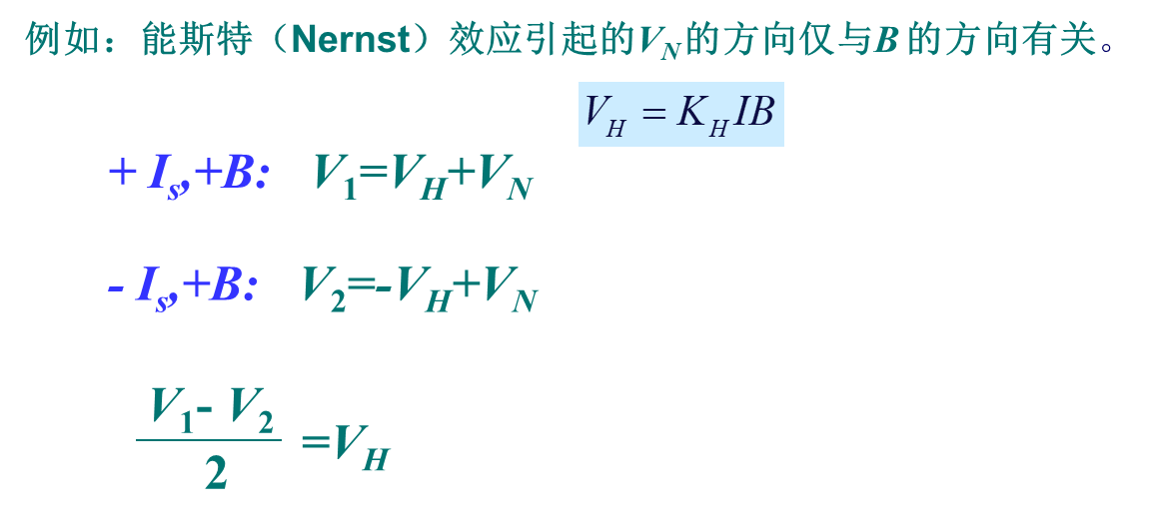
7．霍尔元件的参数

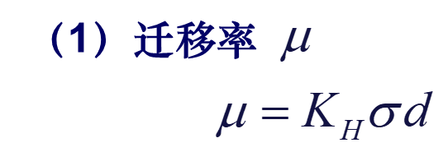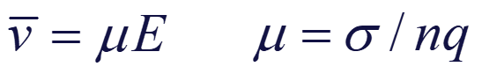

8.螺线管的磁场

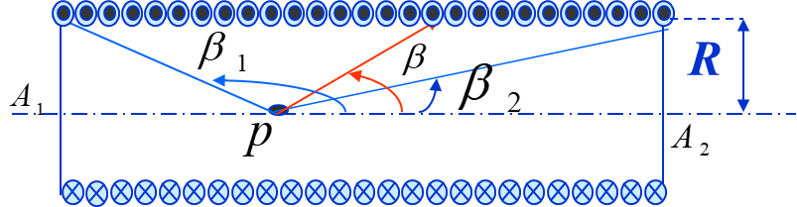

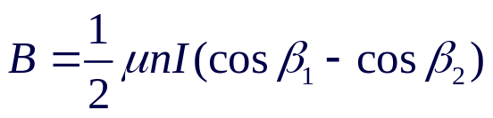
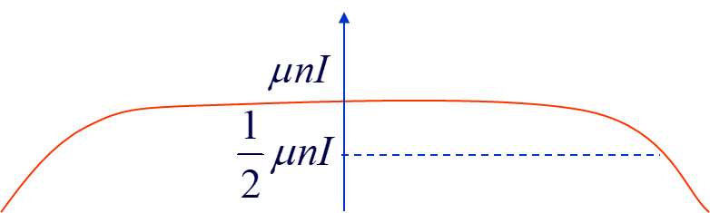
三、实验仪器：
TH—H霍尔效应实验测试仪
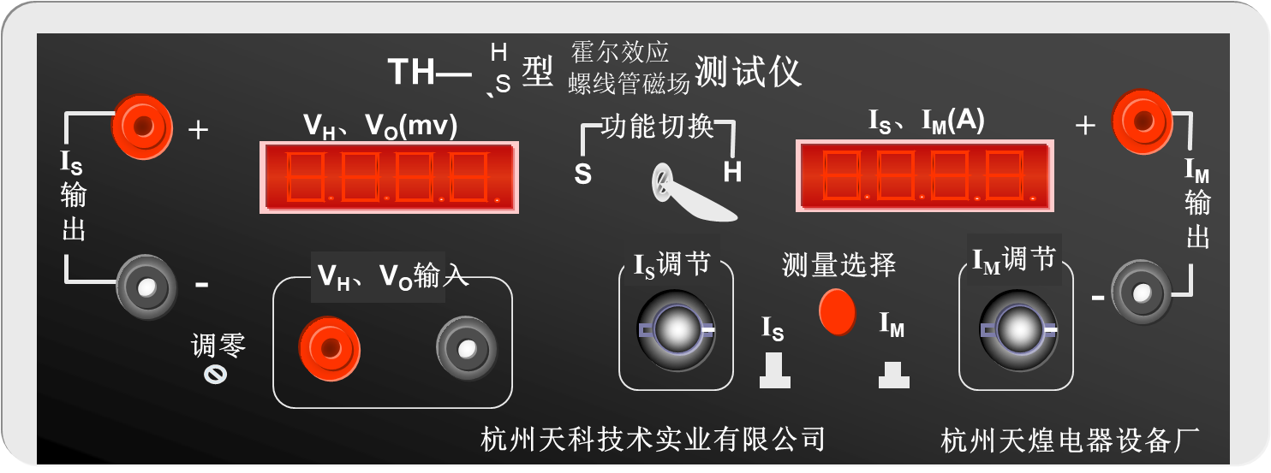

TH—H霍尔效应实验组合仪
实验连线图
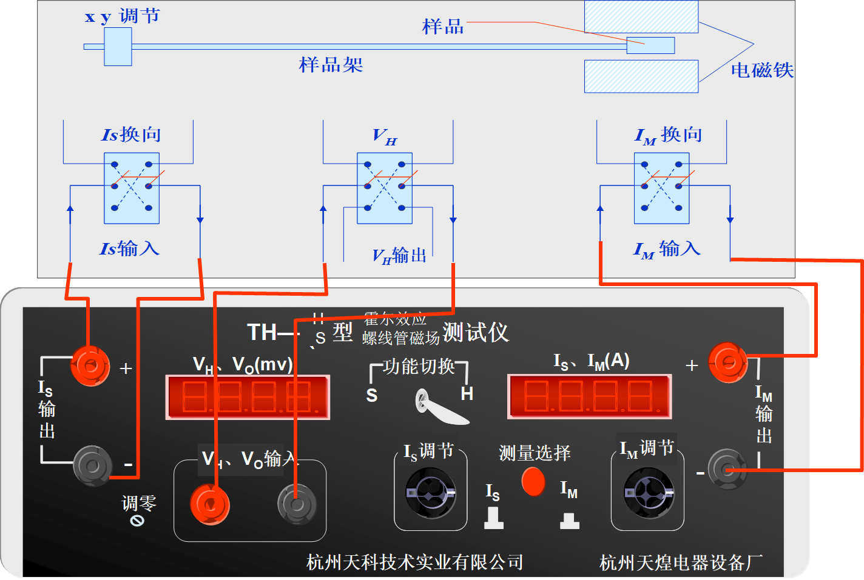
四、实验内容：
１、测量试样的VH—IS 和VH—IＭ曲线,测量RH
1）实验仪双刀开关倒向“VH”，测试仪功能选择置于“VH”，IM=0.5A,测绘VH—IS 曲线．
2、保持IS 的值不变（ IS =3.00mA），测绘曲线VH—IＭ
3、测量螺线管轴线上磁场分布
五、数据记录：
组号： 2 ；姓名 刘俊楠
１、测量试样的VH—IS 和VH—IＭ 曲线，确定样品的霍尔系数
（1）保持励磁电流I_{M}（I_{M}=0.500A）不变,将实验仪双刀开关倒向“V_{H} ” ，测试仪功能选择置于“V_{H} ”，测绘VH—IS 曲线．

I_{S}/A | V₁/mV | V2/mV | V₃/mV | V₄/mV | V_{H}=(|V₁|+|V₂|+|V₃|+|V₄|)/4 mV
I_{S}/A | +B,+Is | -B,+Is | -B,-Is | +B,-Is | V_{H}=(|V₁|+|V₂|+|V₃|+|V₄|)/4 mV
1.0 | 2.75 | -2.54 | 2.52 | -2.77 | 2.645
1.5 | 4.11 | -3.79 | 3.77 | -4.12 | 3.9475
2.0 | 5.50 | -5.07 | 5.05 | -5.52 | 5.285
2.5 | 6.88 | -6.33 | 6.31 | -6.90 | 6.605
3.0 | 8.24 | -7.58 | 7.56 | -8.26 | 7.91
3.5 | 9.62 | -8.85 | 8.83 | -9.64 | 9.235
4.0 | 10.99 | -10.10 | 10.08 | -11.01 | 10.545

（2）、保持霍尔片工作电流I_{S} 的值不变（ I_{S} =3.00mA），测绘曲线V_{H}—I_{Ｍ}
I_{M}/A | V₁/mV | V2/mV | V₃/mV | V₄/mV | V_{H}=(|V₁|+|V₂|+|V₃|+|V₄|)/4 mV
I_{M}/A | +B,+Is | -B,+Is | -B,-Is | +B,-Is | V_{H}=(|V₁|+|V₂|+|V₃|+|V₄|)/4 mV
0.300 | 5.12 | -4.38 | 4.36 | -5.10 | 4.74
0.400 | 6.67 | -6.01 | 5.99 | -6.68 | 6.3375
0.500 | 8.25 | -7.60 | 7.58 | -8.28 | 7.9275
0.600 | 9.86 | -9.20 | 9.18 | -9.85 | 9.5225
0.700 | 11.44 | -10.81 | 10.79 | -11.48 | 11.13
0.800 | 13.08 | -12.44 | 12.42 | -13.09 | 12.7575

励磁线圈参数K = 3.95 KGS.A⁻¹

霍尔片厚度 d = 0.5 mm
２、测量螺线管轴线上磁场分布

霍尔片工作电流I_{S}= 3.00 mA , 励磁电流I_{M}= 0.300 A,N=111.4（10²/m）
霍尔元件灵敏度K_{H}= 170 mv/mAT
X_{i}/cm | V₁/mV | V2/mV | V₃/mV | V₄/mV | V_{H}=(|V₁|+|V₂|+|V₃|+|V₄|)/4 mV | B T
X_{i}/cm | +B,+Is | -B,+Is | -B,-Is | +B,-Is | V_{H}=(|V₁|+|V₂|+|V₃|+|V₄|)/4 mV | B T
2.0 | 0.57 | -0.98 | 0.48 | -1.08 | 0.7775 | 1524.51
2.5 | 0.8 | -1.18 | 0.7 | -1.29 | 0.9925 | 1946.08
3.0 | 1.01 | -1.4 | 0.9 | -1.5 | 1.2025 | 2357.84
3.5 | 1.17 | -1.56 | 1.06 | -1.66 | 1.3625 | 2671.57
4.0 | 1.31 | -1.7 | 1.2 | -1.8 | 1.5025 | 2946.08
5.0 | 1.46 | -1.84 | 1.34 | -1.95 | 1.6475 | 3230.39
6.0 | 1.53 | -1.92 | 1.42 | -2.03 | 1.725 | 3382.35
7.0 | 1.57 | -1.96 | 1.46 | -2.07 | 1.765 | 3460.78
7.5 | 1.58 | -1.97 | 1.47 | -2.08 | 1.775 | 3480.39
10.0 | 1.62 | -2 | 1.5 | -2.12 | 1.81 | 3549.02
13.0 | 1.62 | -2 | 1.5 | -2.12 | 1.81 | 3549.02
16.0 | 1.57 | -1.95 | 1.45 | -2.07 | 1.76 | 3450.98
17.0 | 1.52 | -1.91 | 1.41 | -2.03 | 1.7175 | 3367.65
18.0 | 1.44 | -1.83 | 1.33 | -1.95 | 1.6375 | 3210.78
19.0 | 1.29 | -1.68 | 1.17 | -1.78 | 1.48 | 2901.96
19.5 | 1.15 | -1.53 | 1.04 | -1.66 | 1.345 | 2637.25
20.0 | 0.98 | -1.37 | 0.86 | -1.48 | 1.1725 | 2299.02
20.5 | 0.77 | -1.16 | 0.65 | -1.28 | 0.965 | 1892.16
21.0 | 0.56 | -0.96 | 0.45 | -1.07 | 0.76 | 1490.20

六、数据处理
1.做 IM – VH 曲线（如图1）
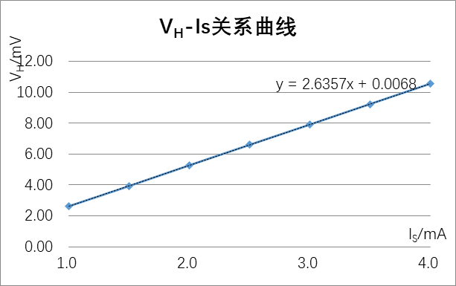
图1 VH-Is关系曲线
则拟合直线的斜率k1=U_{H}/I_{S}=2.6357 mV/mA；
由B=KIM，K＝3.95KGS•A⁻¹=0.395T•A⁻¹得：B=0.395*0.500=0.1975T;
由UH=(R_{H}I_{S}B)/d，d=0.5mm=5*10⁻⁴m;
计算出霍尔系数R_{H1}=2.6357*5*10⁻⁴/0.1975 m³/C=6.6727*10⁻³ m³/C

2.做 IS – VH 曲线（如图2）
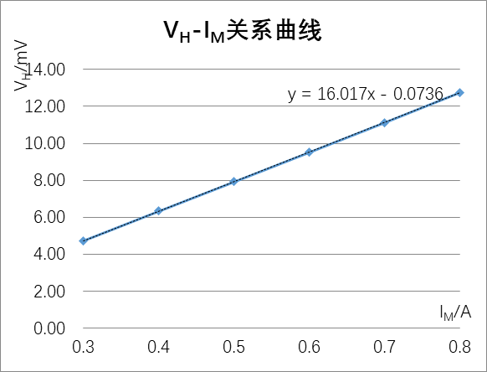
图2 VH-IM关系曲线
则拟合直线的斜率k1=U_{H}/I_{M}=16.017 mV/A；
由B=KIM, UH=(R_{H}I_{S}B)/d,且I_{S}＝3.00mA=3*10⁻³A，d=0.5mm=5*10⁻⁴m，K＝0.463T/A;
计算出霍尔系数R_{H2}=16.017*10⁻³*5*10⁻⁴/（3*10⁻³*0.463）=5.7657*10⁻³ m³/C.
4．绘出螺线管轴线上磁场强度分布曲线（如图3）
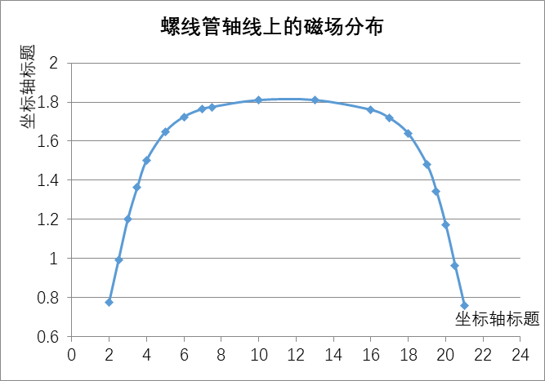
图3 螺线管轴线上的磁场分布
图3说明通电的长直螺线管内部轴线上的磁场是均匀分布的。
七、结果陈述：
1.在实验中我们验证了霍尔效应，并用霍尔效应做了一个 简单的应用。
2. IM – VH 曲线，IS – VH 曲线表明Im与VH、IS与VH线性相关。
3.RH的计算需要诸多单位换算。
4.霍尔器件输出效应的测量
保持IM不变，测量多组数据绘制出UH－IS曲线，可以发现UH与IS成正比关系。并求得霍尔元件的霍尔系数为RH=6.2423*10-3 m3/C。
保持IS不变，测量多组数据绘制出UH－IM曲线，可以发现UH与IM成正比关系，并求得霍尔元件的霍尔系数为RH=6.8913*10-3 m3/C。
在误差允许的范围内，二者符合题意.
5.利用霍尔器件测量长直螺线管的磁场分布
由图3可发现，在螺线管中央内部，磁场强度趋于一定值B=3.460*10-3T。说明：通电的长直螺线管内部轴线上的磁场是均匀分布的。
由B=µ0nI，计算出螺线管内部磁场的理论值B=3.749*10-3T。与测量值相近，符合题意。

八、实验总结与思考题
总结：
这次实验总体来说较为顺利。就是B的数据与示范图差的较多。

思考题：
- 如果磁感应强度B不垂直于霍尔片，对测量结果有何影响？如何由实验判断B与霍尔片是否垂直？
霍尔效应测量磁场，测量的一定是垂直于霍尔元件片的磁感应强度的大小。所以，如果磁场B不是垂直于霍尔元件片的，那么用测量的霍尔电压计算出来的磁感应强度的大小是磁场在垂直于霍尔元件片的方向上的分量。所以变小了。
判断B与霍尔片是否垂直，可以通过以下两种方式：
1，朝两个方向偏转霍尔元件的方向，如果电位差都减小，说明B与法线方向一致。

2，将霍尔片绕轴线方向左右旋转，观察示数大小变化，当时数最大时，就是B垂直于霍尔片。
二、霍尔效应有哪些应用？试举一例，并简单阐述其原理。
1. 霍尔传感器
霍尔传感器是霍尔效应的典型应用。霍尔传感器类型较多，可以测量位移、角度、转速、压力、液位、电压等各种参数，但其测量原理相同，都是通过电磁感应原理，把磁信号转变为电信号从而进行采集分析。
包括电压传感器、位移传感器。
其中位移传感器原理如下：
由于磁场的分布是不均匀的，同一载流体在不同强度磁场中所感应出的电压大小不同，根据这个原理制成了位移传感器，位移传感器置于两块磁体所构成的磁场中，由于磁感应强度在磁场中的各个位置是不同的，因此当位移传感器在其中移动时，所感应出的电压是不同的，根据这个原理，就可以通过感应电压测量出位移的距离。同时，转速、角度、压力等都是通过该原理所制成。
2. 霍尔开关电路
3. 磁流体发电技术
指导教师批阅意见：

成绩评定：

预习  （20分） | 操作及记录  （40分） | 报告40分 |  | 报告整体  印 象 | 总分
预习  （20分） | 操作及记录  （40分） | 数据处理与结果陈述 | 思考题 | 报告整体  印 象 | 总分

